
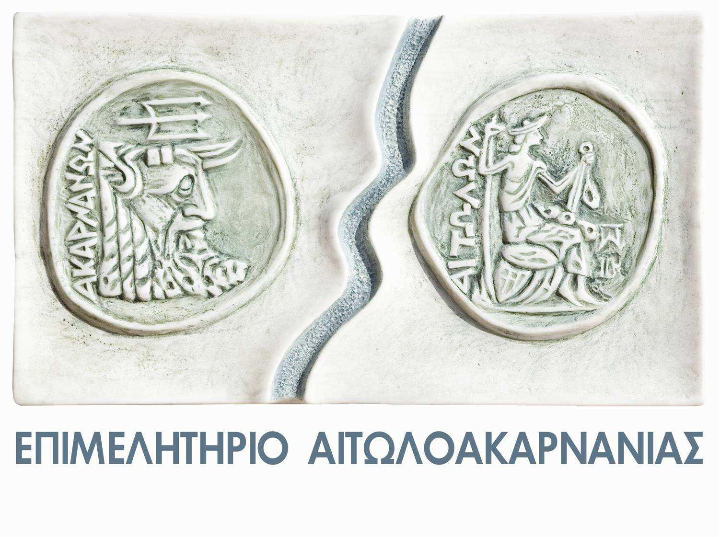


Πύργος , 29 Αυγούστου 2018

ΔΕΛΤΙΟ ΤΥΠΟΥ
3ης ΣΥΝΕΔΡΙΑΣΗΣ ΤΟΥ ΠΕΡΙΦΕΡΕΙΑΚΟΥ
ΕΠΙΜΕΛΗΤΗΡΙΑΚΟΥ ΣΥΜΒΟΥΛΙΟΥ ΔΥΤΙΚΗΣ ΕΛΛΑΔΑΣ

Πραγματοποιήθηκε η 3η Συνεδρίαση του Περιφερειακού Επιμελητηριακού Συμβούλιου Δυτικής Ελλάδας την Τέταρτη 29 Αυγούστου 2018 στη Ναύπακτο, στην αίθουσα του Δημοτικού Συμβουλίου του Δήμου Ναυπάκτου (πρώην Ξενοδοχείο Ξενία).
Η επιλογή της Ναυπάκτου ήταν μια πρόταση του Προέδρου του Επιμελητηρίου Αιτωλοακαρνανίας κ. Παναγιώτη Τσιχριτζή, στο πλαίσιο μιας συνολικότερης προσέγγισης για τους τόπους συνεδριάσεων του Περιφερειακού Συμβουλίου, που θα βγαίνει έξω από τα “σύνορα’’ των εδρών των τριών Επιμελητηρίων της Περιφέρειας Δ. Ελλάδος, δίνοντας έτσι την δυνατότητα και σε μικρότερες πόλεις να αναφέρονται στα σημαντικά προβλήματα αλλά και τις ευκαιρίες που παρουσιάζονται στις περιοχές τους, έτσι ώστε και η Επιμελητηριακή κοινότητα να διαμορφώνει σφαιρική άποψη για το σύνολο της κοινωνικοοικονομικής πραγματικότητας της περιοχής μας και να το μετατρέπει σε δράση.
Ο Πρόεδρος του Περιφερειακού Επιμελητηριακού Συμβουλίου Δυτικής Ελλάδας Κωνσταντίνος Νικολούτσος, κήρυξε την έναρξη της συνεδρίασης δίνοντας τον λόγο στους επίσημους καλεσμένους και στη συνέχεια παρουσιάζοντας τα θέματα της ημερήσιας διάταξης.
Στην συνεδρίαση του συμβούλιου παρευρέθησαν ο Περιφερειάρχης Δυτικής Ελλάδας κ. Απόστολος Κατσιφαρας, η Αντιπεριφερειάρχης κα Χριστίνα Σταρακά, ο Δήμαρχος Ναυπάκτου κ. Λουκόπουλος Παναγιώτης , ο Πρόεδρος του Εμπορικού Συλλόγου Ναυπακτίας & Δωρίδας και μέλος του Περιφερειακού Επιμελητηριακού Συμβουλίου κ. Παπαϊωάννου Αποστόλης και ο Πρόεδρος της Ομοσπονδίας Επαγγελματικών Βιοτεχνικών και Εμπορικών Σωματείων Ναυπακτίας & Δωρίδας κ. Ταξιάρχης Σούζας.
Αρχικώς ο Περιφερειάρχης κ. Κατσιφάρας απεύθυνε χαιρετισμό προς τα μέλη του Περιφερειακού Επιμελητηριακού Συμβουλίου, επισήμανε την σπουδαιότητα του νεοσύστατου οργάνου που ενοποιεί τη δράση της Επιμελητηριακής κοινότητας και σε αντιστοιχία με την δράση της Περιφέρειας μπορεί να αναπτύξει δράσεις που θα διευρύνουν την επιχειρηματικότητα στη Δ. Ελλάδα με κύριο προσανατολισμό στις καινοτόμες δράσεις και την εξωστρέφεια καθώς και σε θέματα που αφορούν την Περιφέρεια.
Επιγραμματικά αναφέρθηκε σε θέματα όπως τα ανταποδοτικά τέλη , το κόστος της Γέφυρας , την αύξηση του ΑΕΠ της χώρας, την Φορολογική Πολιτική καθώς επίσης και στις δράσεις της Περιφέρειας μέσω των προγραμμάτων.
Η Αντιπεριφερειάρχης κα Χριστίνα Σταρακά πήρε το λόγο συμφωνώντας με τα λεγόμενα του Περιφερειάρχη κ. Κατσιφάρα και ευχήθηκε καλή επιτυχία στο νέο θεσμό του Περιφερειακού Επιμελητηριακού Συμβουλίου.
Στην ομιλία του ο Δήμαρχος Ναυπάκτου αναφέρθηκε σε θέματα του Δήμου Ναυπακτίας & Δωρίδας σε σχέση με την επιχειρηματικότητα και τα προβλήματα που αντιμετωπίζουν ενώ με τη σειρά του Πρόεδρος της Ομοσπονδίας Επαγγελματικών Βιοτεχνικών και Εμπορικών Σωματείων Ναυπακτίας & Δωρίδας κ. Ταξιάρχης Σούζας επεσήμανε το τεράστιο πρόβλημα ρευστότητας που αντιμετωπίζουν οι επιχειρήσεις του Νομού.
Σε αντίστοιχο κλίμα κινήθηκαν και οι χαιρετισμοί των άλλων εκπροσώπων των φορέων που παραβρέθηκαν και ακολούθησε τοποθέτηση των μελών του ΠΕΣ .

Ο Αντιπρόεδρος του ΠΕΣ κ. Μαρλαφέκας αναφέρθηκε με τη σειρά του στα εξής θέματα : στην ανάδειξη του συγκριτικού πλεονεκτήματος κάθε περιοχής, στην χρηματοδότηση επιχειρηματικής κοινωνίας, στην τιμολογιακής πολιτικής της Γέφυρας , στη συνεργασία του ΠΕΣ με την Περιφέρεια , στην λειτουργία του τρένου στο λιμάνι της Πάτρας ,στην παραγωγή ενέργειας μέσω ΑΠΕ και στον κορεσμό του Δικτύου καθώς και στο Φυσικό Αέριο και ολοκλήρωσε την ομιλία του τονίζοντας ότι δεν πρέπει να χάνονται επιχειρηματικές ευκαιρίες.
Ο κ Τσιχριτζής, Αντιπρόεδρος του ΠΕΣ, παίρνοντας το λόγο ευχαρίστησε για την αποδοχή της πρόσκλησης της συνεδρίασης του ΠΕΣ στην «ιδιαίτερη» πόλη του Νομού Αιτωλοακαρνανίας, την Ναύπακτο καθώς και για την παρουσία του κ. Περιφερειάρχη ,της κα Αντιπεριφρειάρχη , του Δημάρχου και των λοιπών παρευρισκομένων.
Επ’ ευκαιρία της παρουσίας του Περιφερειάρχη ζήτησε παράταση καταληκτικής ημερομηνίας για το πρόγραμμα της εξωστρέφιας αίτημα που φάνηκε να γίνεται αποδεκτό καθώς και την αύξηση κονδυλίων σε πρόγραμμα του τουρισμού για ικανοποίηση των επιχειρήσεων της Περιφέρειας.
Αναφέρθηκε επίσης στο έργο του προαστιακού Αγρίνιο- Κρυονέρι – Μεσολόγγι, στη στέρηση ανταποδοτικών τελών απ’ τη χρήση των νερών, στη δημιουργία Μαρινών στα δυτικά παράλια της Αιτωλοακαρνανίας καθώς και της Ναυπάκτου. Επίσης αναφέρθηκε στο θέμα της Μαρίνας Μεσολογγίου και της επένδυσης του λιμανιού στο Πλατυγυάλι Αστακού και ζήτησε τη συνδρομή όλων για την επίλυση των θεμάτων αυτών. Τέλος αναφέρθηκε στον κορεσμό του υποσταθμού της ΔΕΗ στη Στράτου, με αποτέλεσμα να μην υλοποιούνται επενδύσεις ανανεώσιμων πηγών ενέργειας και ιδιαίτερα παραγωγή από βιοαέριο.

Το λόγο πήρε ο κ. Λάμπρου ο οποίος ανέφερε ότι ως θερμικό όργανο το Δυτικής Ελλάδας ΠΕΣ Δυτικής Ελλάδος πρέπει να είναι περισσότερο λειτουργικό με την δημιουργία επιτροπών κατά τομείς ούτως ώστε τα θέματα να κατάλληλα προετοιμασμένα μέσα από αρτιότερη διερεύνηση των θεμάτων κατόπιν της συμβολή και συνεργασία των λοιπών Επιμελητηρίων όπως ΤΕΕ , ΓΕΕ και ΞΕΕ και με δομημένες θέσεις διαπεριφερειακά. Το ΠΕΣ είναι επίσημος σύμβουλος της Περιφέρειας Δυτ. Ελλάδος και έτσι πρέπει να αντιμετωπίζεται.
Ο κ. Κρίκης έκανε ιδιαίτερη αναφορά στα θέματα της ενέργειας στην Δυτ. Ελλάδα που θα αποτελέσει και το κύριο θέμα της προσεχούς συνεδρίασης του ΠΕΣ η ο οποία έχει προταθεί να πραγματοποιηθεί στο Αίγιο.
Μετά από διαλογική συζήτηση στα θέματα στα οποία αναφέρθηκαν οι ομιλητές αλλά και στα λοιπά θέματα της ημερήσιας διάταξης , διαπιστώθηκαν τα μεγάλα περιθώρια για περαιτέρω συνεργασία των φορέων της τοπικής αυτοδιοίκησης και της θεσμών της επιχειρηματικής κοινότητας και αποφασίστηκε η επόμενη συνεδρίαση να πραγματοποιηθεί στο Αίγιο.
Η συνεδρίαση ολοκληρώθηκε σε εγκάρδιο και φιλικό κλίμα.

